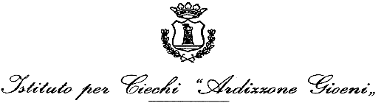

DETERMINAZIONE

N. 17 Del 07/01/2013

Oggetto: Liquidazione fattura ditta Palazzo Pietro di € 188,76 per prestazioni barbiere periodo novembre 2012.

L'anno duemilatredici, il giorno sette del mese di gennaio in Catania, presso la sede dell’Ente sita in Via Etnea n.595, il Presidente dell'Ente Prof. Gianluca Rapisarda, nell’esercizio dei suoi poteri, ai sensi dell’art.28 dello Statuto dell’Ente, con l'assistenza del Segretario Generale Dott. Gianpaolo Adonia, adotta il presente atto.

IL PRESIDENTE

Vista ed esaminata la fattura n.8 del 05/12/2012 di € 188,76 presentata dalla Ditta Palazzo Pietro - via Etnea 716/c Catania per prestazioni di barbiere rese a favore dei convittori periodo novembre 2012;

Considerato che la mancata adozione del presente provvedimento potrebbe configurare mancato adempimento dei doveri d’ufficio atteso che si potrebbe instaurare un contenzioso con il creditore in questione che vedrebbe soccombente l’Ente con conseguente aggravio di spesa e danno patrimoniale per lo stesso (spese legali ed interessi);

Ritenuto, pertanto, che trattasi di provvedimento improcrastinabile ed urgente per assicurare il funzionamento ordinario dell’attività dell’Ente;

Vista la attestazione della copertura finanziaria espressa dal responsabile del settore economico-finanziario dell’Ente Rag. Salvatore Centamore;

D E T E R M I N A

1) Liquidare e pagare alla Ditta Palazzo Pietro - via Etnea 716/c Catania la somma di € 188,76, per i motivi di cui in premessa.

2) Trarre il relativo mandato di pagamento dal Cap.14 art.8 del Bilancio di Previsione 2012 "Barbiere e Parrucchiere", ove esiste in atto la necessaria disponibilità.

